软院同学协作任务

任务简介：我们现在要完成的产品（Web作品）以一个完善的产品为模板，即模板聚宽客：<https://www.joinquant.com/> 商院同学在写项目策划、找需求点的同时希望软院的同学同步完成以下任务：

1. 阅读模板功能介绍：<https://www.joinquant.com/faq?f=home&m=banner>，大致了解我们现在做的产品将会有什么功能，并与商院的同学沟通（吕冠环

手机：18362919522 QQ：498191044），一起了解、使用、分析此产品。（这个阶段主要希望软院同学弄清楚将会用到什么语言之类的工具——我也不太懂这个）

1. 同步阅读《量化投资策略与技术》，因为你们的编程可能会需要输入金融方面的量化投资模板，你们只要大致了解一下 “量化投资”的概念、想好后期可能会用到的工具就好。不用看得太细。
2. 在我们撰写项目策划的过程中需要和软院交接的同学（张晨剑同学）实时沟通，确定产品功能制作的可能性，因为我们不确定你们能不能完成某种功能~

附录：以下是我们确定的项目名称、简介以及你们可能需要编程的功能简介：

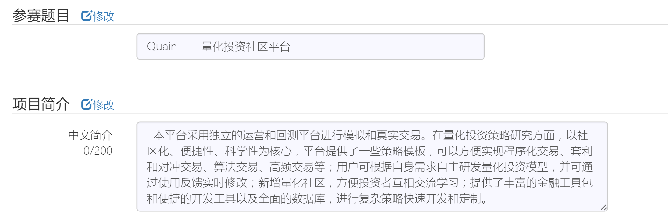

1. 社区化

体现在信息的交流、模型设计者和模型使用者的相互反馈、用户可以自己设计并不断修改模型——结合历史（即回测）和未来一段时间的实践（即模拟交易）对用户设计的和我们官方提供的模型进行一些盈利排名以体现模型的优劣等等

1. 便捷性

设计者的便捷性——比如预先加入各个影响因子的计算公式、设计者直接拖动到自己的影响因子篮子就可以了、或者提供现成的著名模型以供设计者修改。

使用者的便捷性——对于官网严格审核验证过可行性的模型提供一键买入卖出等等

1. 信息化

产品应该提供给用户完善的市场信息以不断测试（自动或人工）模型的可行性，信息主要包含以下内容：*沪深A股的分钟级交易数据和财务数据，指数数据、1 ETF数据、LOF数据、分级基金数据，包含完整的停复牌、复权、退市信息，盘后及时更新*

1. 模型写入

量化投资非常依赖数学模型，因此我们正在研究著名的量化投资模型，并且需要将我们修改、创新后的模型写入产品中。具体模型的形式可以参考模板——聚宽客。